Applicare marca
da bollo € 16.00

Domanda di Cancellazione dall’Albo Professionale dei Geometri

Ill.mo Sig. PRESIDENTE del
Collegio Provinciale Geometri e Geometri Laureati di Asti
Corso P. Chiesa n° 17/b
14100 ASTI

Il/la sottoscritto/a Geom.______________________________________________ nato/a a ____________________ il ________________ e residente nel Comune di __________________
CAP. _______ Via____________________________ n°_______ iscritto all’Albo professionale al n. _________ di posizione dal ___________

DICHIARA

□ Di essere in regola con il pagamento della quota Albo per il corrente anno

□ Di NON essere in regola con il pagamento della quota Albo per il corrente anno

CHIEDE

di essere cancellato dall’Albo professionale.

Allega alla presente:

□ Chiusura P.IVA professionale
□ Timbro professionale avuto in dotazione dal Collegio
□ Firma digitale (se ritirata in Convenzione)
□ Tesserino personale (se richiesto al Collegio)
□ Copia del documento di identità

___________, lì _________
Timbro e Firma

______________________________
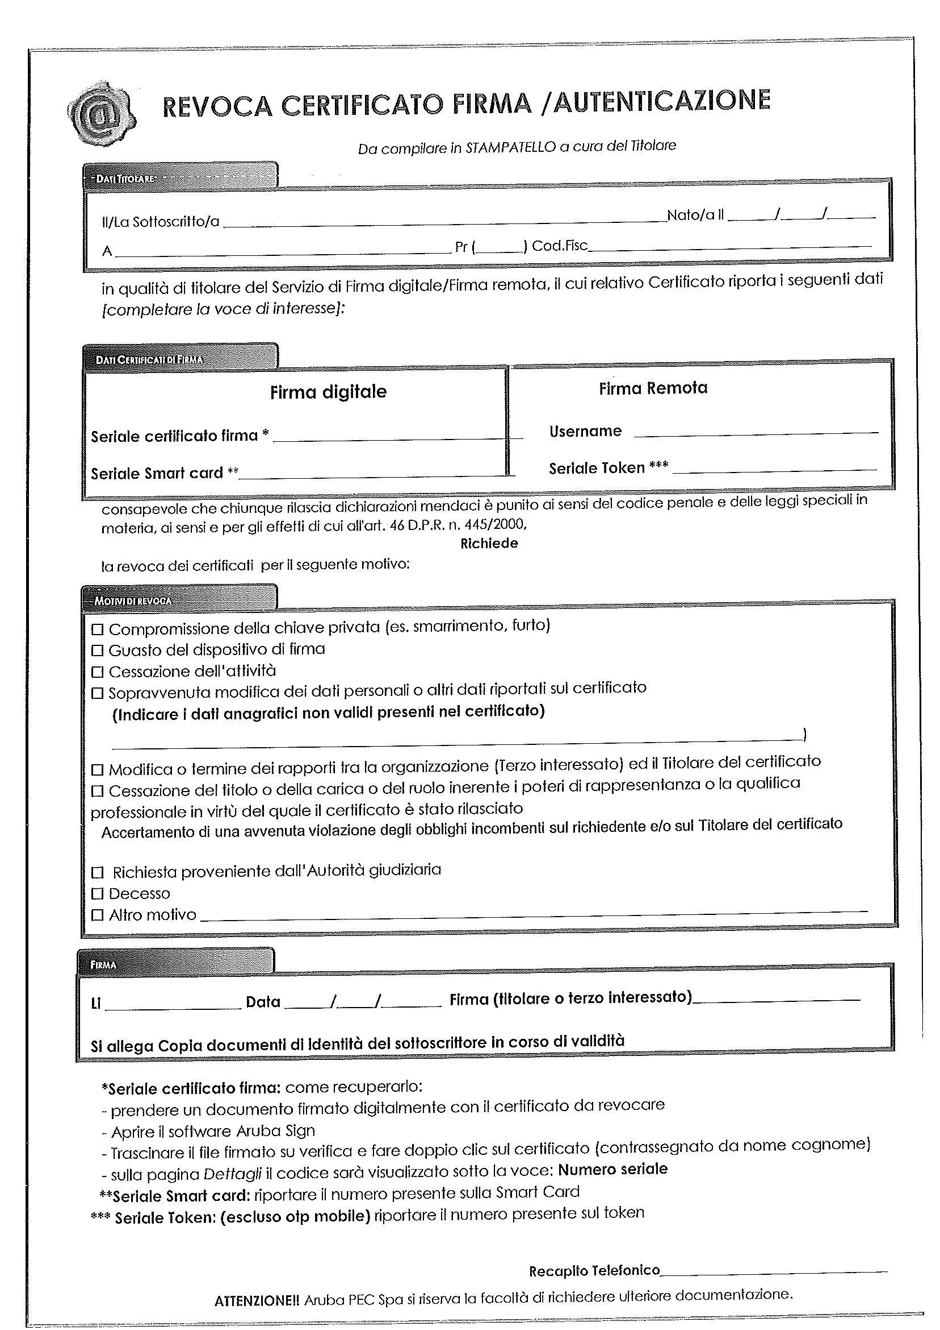
ADEMPIMENTI CASSA GEOMETRI NELL’ANNO SUCCESSIVO ALLA CANCELLAZIONE DALLA CASSA

Si ricorda che in caso di cancellazione dalla Cassa Geometri, il geometra è tenuto alla dichiarazione dei dati reddituali percepiti nell’anno di cancellazione (EX Modello 17).

Tale dichiarazione dovrà essere resa con le modalità e nei tempi previsti per la dichiarazione ordinaria e dovrà provvedere al pagamento della contribuzione dovuta.
Dovrà essere regolarizzata la contribuzione integrativa relativa al volume d’affari prodotto nell’anno di cancellazione (versamento dell’eventuale eccedenza rispetto al minimo già corrisposto) e versato il contributo cosiddetto accessorio (art. 1, comma 1, del Regolamento sulla Contribuzione) sul reddito percepito nell’anno di cancellazione.

Regolamento sulla Contribuzione della Cassa Geometri:
CAPO I Regime contributivo
Art. 1 Contributo soggettivo
  - A decorrere dal 1.1.2019 il contributo soggettivo obbligatorio a carico di ogni iscritto alla Cassa è pari alle seguenti percentuali del reddito professionale netto prodotto nell’anno precedente, quale risulta dalla relativa dichiarazione ai fini dell’IRPEF:
a) reddito sino ad euro 154.350,00 18 per cento;
b) reddito eccedente euro 154.350,00 3,5 per cento.
Il contributo soggettivo obbligatorio è dovuto anche per i redditi prodotti nell’anno di cancellazione dalla Cassa

Nel caso di mancata produzione reddituale nell’anno di cancellazione (pari a zero), non saranno dovuti i versamenti sopra indicati, fermo restando la trasmissione online del modello 17 indicando ZERO nei dati reddituali prodotti.
Si precisa a tal proposito che in caso di cancellazione dalla Cassa, le credenziali di accesso all’area riservata della Cassa Geometri rimangono sempre attive.

